走近农民 走进生活

**——中四班主题课程汇报**

邹榴玉

**一、主题思路：**

金秋十月，正是收获的季节。在10月16日世界粮食日时我们帮助幼儿了解了粮食的重要性，在随后的光盘行动中一首古诗《悯农》的导入更是引发了孩子对于农民伯伯的尊敬和兴趣，除了种粮食，农民伯伯还需要做什么呢？粮食都是怎么种出来的呢？（图1）根据幼儿的兴趣，我们生成了主题活动《走近农民，走进生活》。

本主题从农民的职业性质、工作内容、实践探索等方面入手，从幼儿的兴趣出发，创设丰富的教育环境，有效地利用相关资源，在与环境的有效互动中，引导幼儿了解农民，探索农作物生长的奥秘，享受生活的乐趣，了解和感知农民伯伯工作的辛苦，从而激发幼儿珍惜粮食和热爱生活的积极情感。

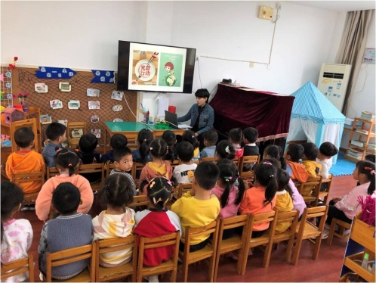

（图1）

**二、主题目标：**

对照《指南》，我们制定了如下的幼儿发展目标：

|  |  |
| --- | --- |
| 《指南》相关目标 | 幼儿发展目标 |
| 语言领域：  1.愿意与他人交谈，喜欢谈论自己感兴趣的话题。  2.能基本完整地讲述自己的所见所闻和经历的事情。  社会领域：  在提醒下，能节约粮食、水电等。  科学领域：  1.能感知和发现动植物生长变化及其基本条件。  2.感知不同季节的特点，体验季节对动植物和人的影响。 | 1.学习运用调查了解、交流等方法，了解农民的工作。  2.能基本完整地讲述自己对农民劳动的感知，认真倾听，愿意与他人交流。  3.能感知和发现不同季节农民劳动的特点，体验季节对动植物和农民的影响。  4.理解农业劳动对人们生活的意义，能体会到农民工作所付出的辛劳，在提醒下能够节约粮食。 |

**三、主题实施**

我们主题实施的大体框架如下：（图2）

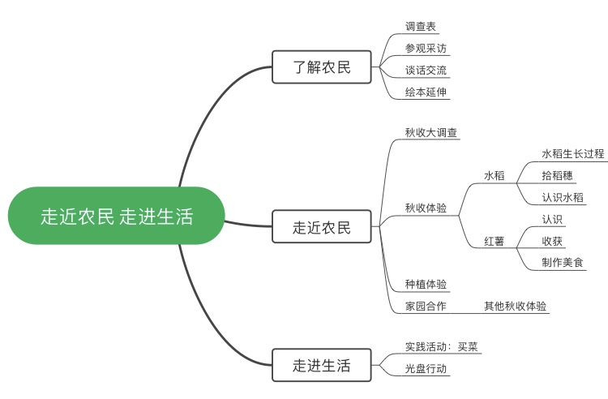

（图2）

**板块一：了解农民**

1. 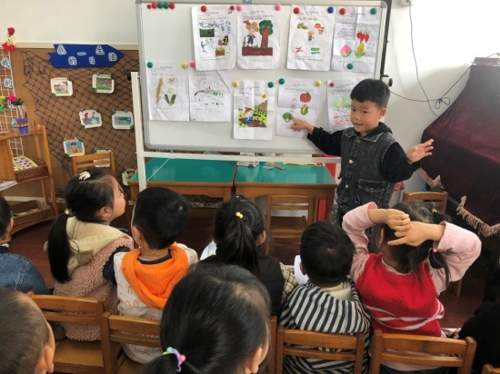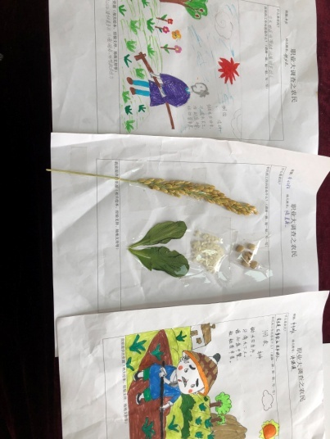我们的调查——农民知多少。为了深入了解孩子的原有经验，我们发放了调查问卷，让孩子了解什么是农民？农民每天的工作内容是什么？家里是否有农民？（图3）调查后将自己的发现进行了分享，在分享中幼儿了解到的农民是种粮食的，还会种蔬菜水果，有的农民还有鱼塘会养鱼。（图4）

（图3） （图4）

分享后孩子们又提出了新的疑问：农民伯伯会种哪些蔬菜水果？农民伯伯干活的地方是什么样的呢？农民伯伯几点开始干活呢？为了寻找答案，我们一起来到了农田，亲自去寻找答案。

（二）参观采访，实地了解。我们与幼儿一起来到了农民工作的地方——农田。田里种满了各种各样的粮食、蔬菜，孩子们热烈的讨论着这些蔬菜粮食的名字（图5），农民伯伯的工作也很多样，有的在耕地、有的在晒粮食（图6）、有的在扎稻草。

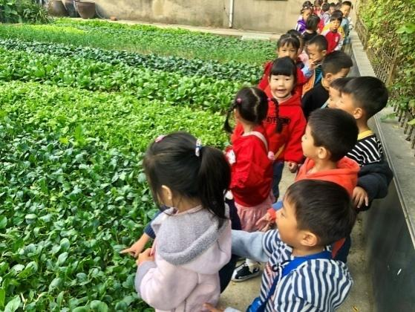 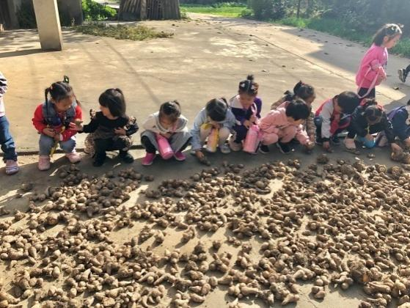

（图5） （图6）

见到农民伯伯孩子们迫不及待地去询问（图7），从农民伯伯那得到答案（图8）。

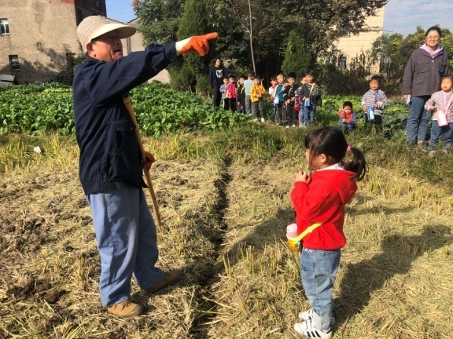 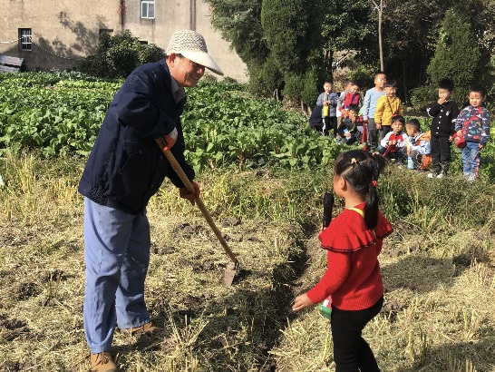

（图7） （图8）

我们的获得：

|  |  |
| --- | --- |
| 我的问题 | 我的答案 |
| 1.农民伯伯几点干活？几点休息？ | 天亮吃了早饭就干活，一天的活干完了就休息。 |
| 2.农民伯伯会种什么？ | 各种粮食蔬菜，但现在这个季节有些蔬菜和粮食是没有的，每个季节适合种的都不一样。 |
| 3.农民伯伯工作的地方在哪里？ | 一般都在户外农田里，有时候会在家门口。 |
| 4.每天工作辛苦吗？ | 辛苦。 |

从活动中我们可以看到，孩子们提出问题、尝试自己用观察、采访等方法来解决问题，社会交往能力、表达能力都在进步。

（三）谈话分享，提升经验。参观结束后，孩子们又有了一些新发现，对于什么是农民有了新的认识（图9）。根据产业重点不同，农民也有不同的称呼，如：粮农、果农、菜农、养殖户等。同时孩子们又产生了新的问题：南瓜什么时候种的呢？现在秋天不能种吗？

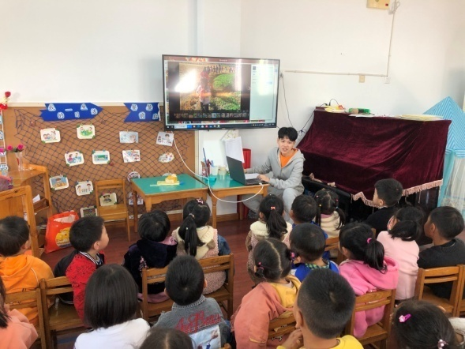

（图9）

（四）绘本延伸，拓展经验。针对孩子们的问题，我们利用绘本《二十四节气》为幼儿拓展经验（图10）。从这本绘本中孩子了解到不同的季节、不同的时节，农民伯伯的工作内容都是不一样的，根据季节分为春种、夏耘、秋收、冬藏（图11）。

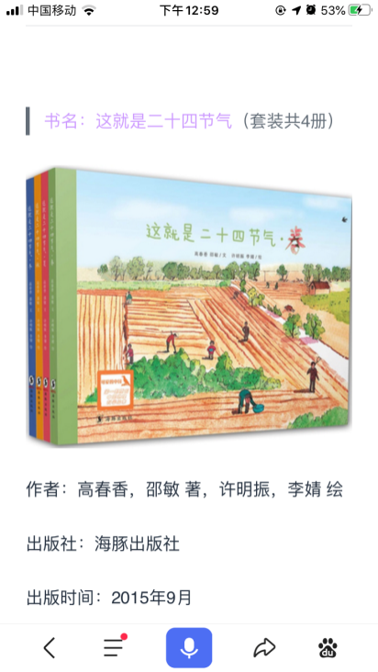 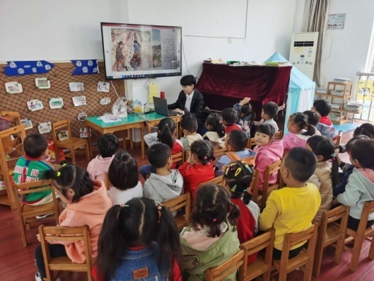

（图10） （图11）

**板块二：走近农民**

（一）秋收大调查

了解了不同季节农民伯伯的工作内容，那针对现在这个季节农民伯伯要做什么呢？答案显而易见，当然是秋收。那秋收都是收哪些农作物呢？我们再次进行了调查了解（图12）。通过调查，我们了解到秋天可以收获的有：水稻、红薯、玉米、大豆、花生、高粱、芝麻等（图13）。

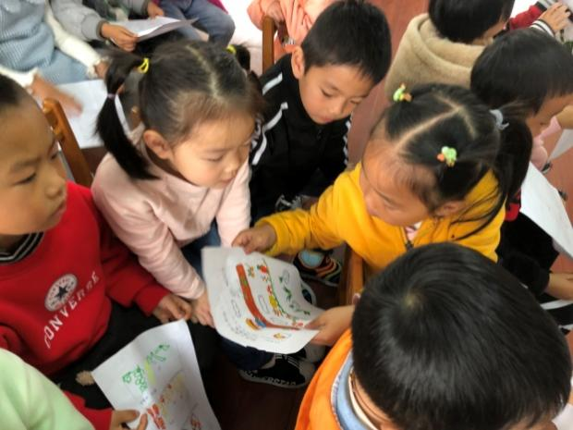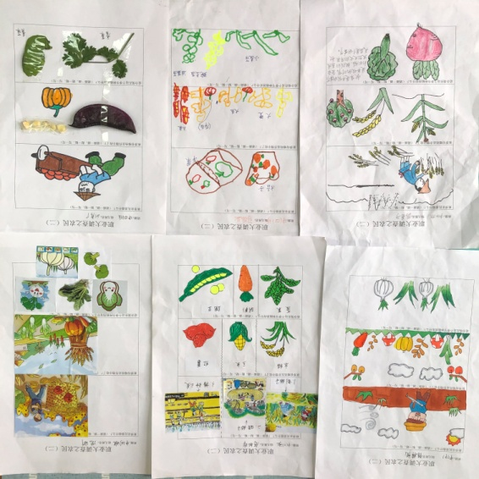

（图12） （图13）

除了调查了解，部分幼儿在周末的时候通过外出也得到了相关经验。

李逸航：我周末看到收割机了，在收水稻。

王梓慧：水稻就是我们吃的大米，可香了。

陈嘉森：水稻要剥开来，里面是大米。

（二）秋收体验

1.水稻系列

那收割机收完水稻后农民伯伯还要做什么呢？那当然是拾稻穗啦。于是趁着周末刚收割完，我们利用学校周边资源进行了拾稻穗的实践活动（图14）。经过一上午的活动，孩子们充分感受到了农民伯伯的辛苦和米饭的来之不易（图15）。

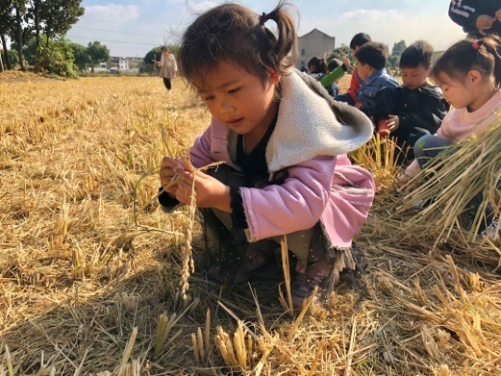 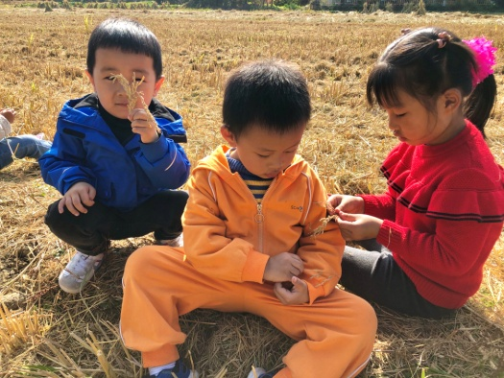

（图14） （图15）

休息时张梓萱说：“农民伯伯真辛苦，我以后再也不浪费粮食了，要把饭菜都吃掉。”午餐时，孩子们一个个吃的可香啦，一个个自觉进行光盘行动（图16），连桌上的一粒米饭都不浪费（图17）。

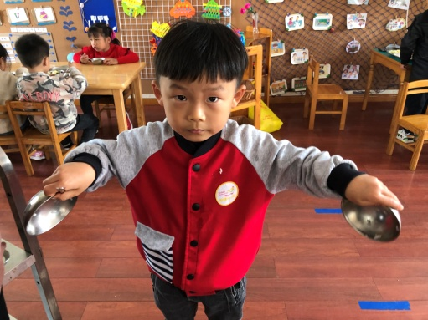 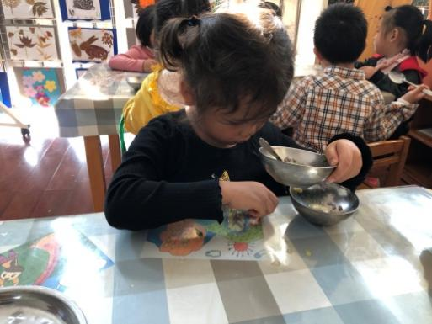

（图16） （图17）

通过亲身经历，实地感知，孩子们体会到农民工作所付出的辛劳，节约粮食的好习惯正在逐步养成。

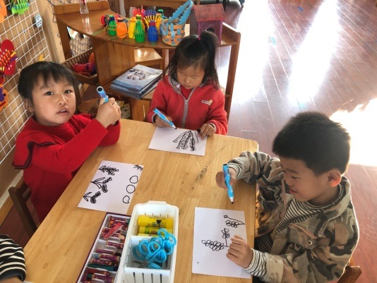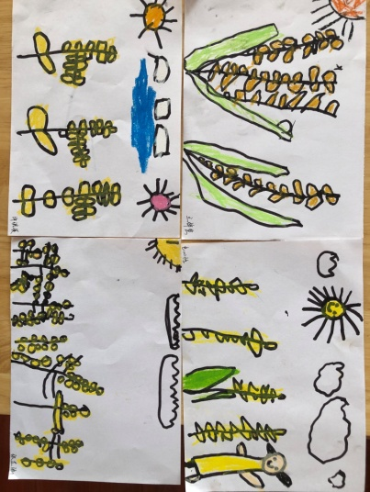对于拾回来的稻穗，孩子们非常感兴趣，喜欢凑在一起看水稻，于是我们开展了美术活动（图18），仔细观察了水稻的外形特征并进行了绘画表征（图19）。

（图18） （图19）

绘画完的水稻我们又投放进了各个区域，让孩子进行自主探索和发现。在美工区孩子们运用其他材料多样表现水稻（图20）；在阅读区投放相应绘本《一碗米饭的故事》（图21），孩子们了解到了水稻的生长过程、米饭的由来；在科探区，孩子们尝试用自己的方法来给水稻脱壳（图22），有的用牙齿咬、有的用手指剥、有的用玩具砸，对于剥出来的大米孩子们非常兴奋，积极地与同伴讨论脱壳的方法。

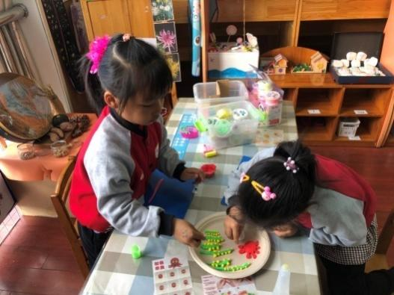 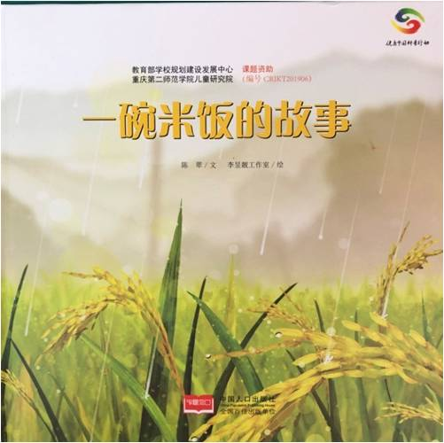

（图20） （图21）

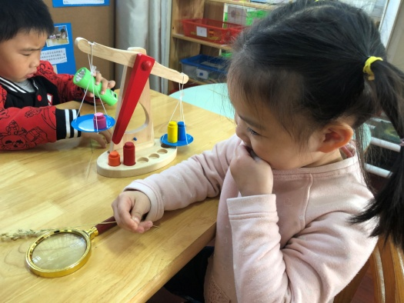

（图22）

在游戏中，幼儿用绘画、捏泥等多种方式表现水稻，艺术表现与创造能力得到了提升；通过绘本了解到水稻的生长过程和其中农民伯伯需要做的事，感知发现了季节对植物和人的影响、水稻的生长变化及其基本条件，同时幼儿充分感受到了粮食来之不易，农民伯伯工作的辛苦；通过自由探究水稻脱壳的方法，孩子们解决问题、交流表达的能力都得到了提升。

2.红薯系列

外面的农田一片丰收，那学校里的种植园有什么也能丰收了呢？这天我们来到了种植园，根据我们的调查经验寻找可以收获的农作物。孩子们看看田里的农作物，看看介绍牌，惊喜的发现红薯可以收获了（图23），但是有小朋友遇到了问题：红薯和红萝卜的图片差不多，到底哪个是红薯（图24）？

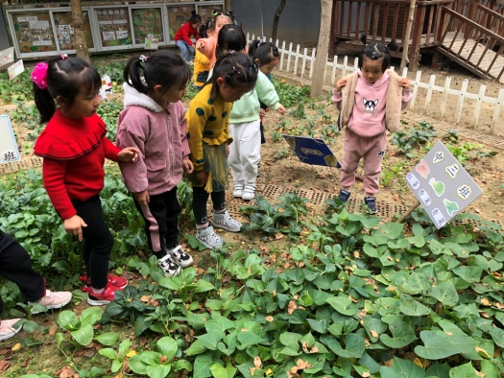 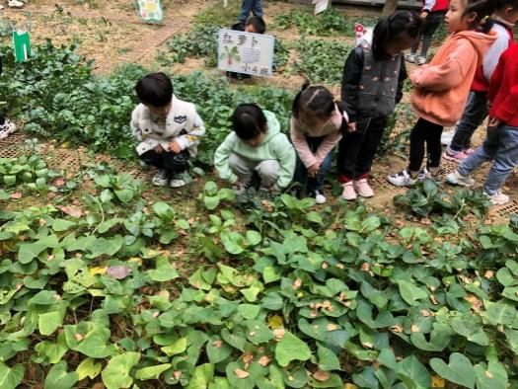

（图23） （图24）

针对幼儿的问题，我们充分利用家长资源，采用家长助教的方法让家长走进课堂。沈妍奶奶是一位经验丰富的农民，她细心为幼儿讲解了红薯的生长过程、外形特点、种类、收红薯的方法及红薯的用途，解决了幼儿不认识红薯的问题，同时为我们接下来来的收红薯活动也提供了经验（图25）。收红薯的方法很简单，撤掉藤将红薯拔出来或者用小铲子将红薯挖出来就可以了。知道了方法孩子们三三两两去各班自然角寻找小铲子（图26），为挖红薯做准备。

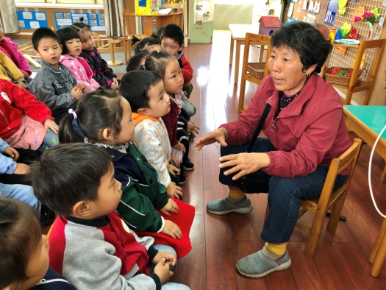 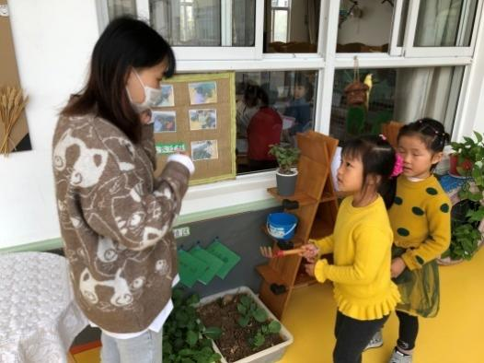

（图25） （图26）

来到种植园，孩子们按照沈妍奶奶说的方法，第一步除藤（图27），一些比较难除的孩子们两两合作，很快将藤除干净了。接下来就是挖红薯，孩子们先找到露在外面的藤，循着藤找到红薯、用手拔、用铲子挖，各自找到适合自己的方法忙得不亦乐乎（图28）。在挖到红薯后孩子们发生了阵阵惊呼：“看，我挖到红薯了（图29）！”很快大大小小的红薯堆满了竹篮。在挖完红薯后，沈妍奶奶帮我们来松土，孩子们亮亮的眼睛又发现了几个遗漏的红薯（图30），看着满满的红薯孩子们个个脸上挂满了满足的笑容。

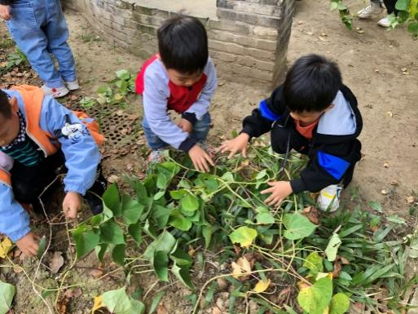 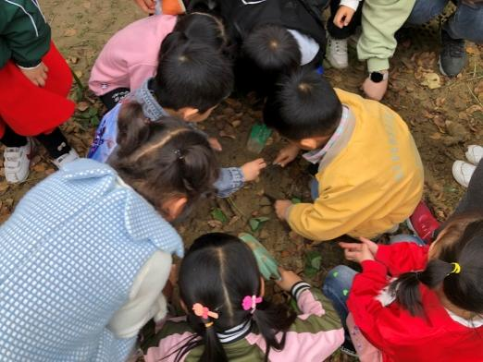

（图27） （图28）

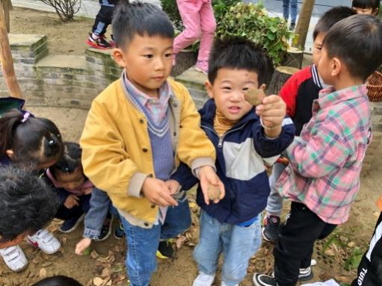 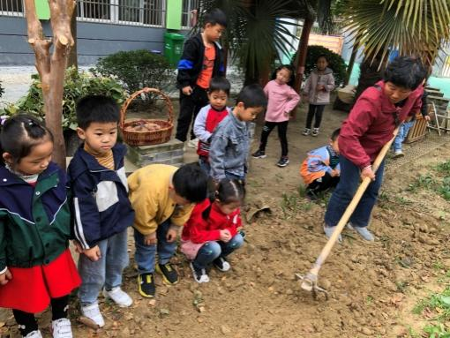

（图29） （图30）

《指南》中指出，要“最大限度地支持和满足幼儿通过直接感知、实际操作和亲身体验获取经验的需要”，孩子们想要了解红薯的外形特征及生长环境，最直接的方法就是走进田野，与红薯亲密接触。通过此次活动，孩子们对红薯有了全面的认识并将自己的所看所得画了出来（图31）。挖完的红薯孩子们一直想要做成美食，于是我们开始吃红薯前的准备工作——洗红薯。大家共同讨论出了洗红薯的方法：用水冲一冲，用手搓一搓，刷子刷一刷，用水冲干净（图32）。接着是刨皮、切块，大家相互合作，共同准备美食。下午点心吃着自己挖的红薯，孩子们成就感满满，一脸满足。

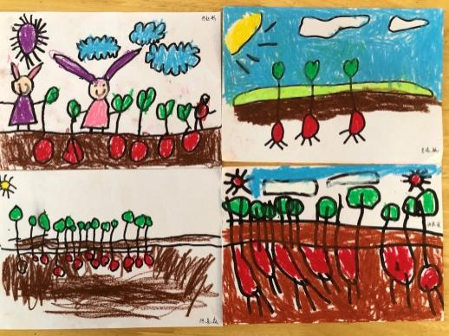 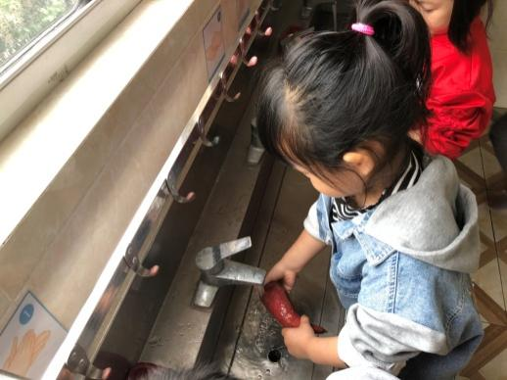

（图31） （图32）

（三）种植体验

红薯丰收后，空出来的土地又需要进行新一轮种植了。那我们种什么呢？沈妍奶奶结合季节特征和幼儿年龄特点，为我们提建议说可以种植小麦。种植的红薯可以吃，那小麦可以做什么呢？我们结合绘本《谢谢你，好吃的面包》了解到小麦磨成面粉后可以做面包，有了这点经验后孩子们纷纷结合自身经验说出了面粉的其他作用。

贾子轩：可以做饺子。

包心怡：做馄饨。

陈嘉森：做面条。

凌菁钰：做饼吃。

何钰彤：可以做包子吃。

想到小麦的用处这么多，孩子们对于种植小麦的热情变得越发高涨。于是我们利用家长资源带来小麦种子和肥料，并请有经验的保安爷爷亲身示范讲解如何播种小麦（图33）。方法很简单，将土松好后均匀撒上肥料，然后撒种子，最后只需要将种子稍微掩盖一下就可以了。孩子们一边学，一边做，很快就完成了我们的种植活动（图34）。

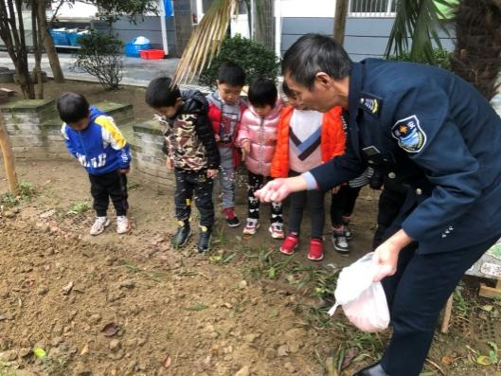 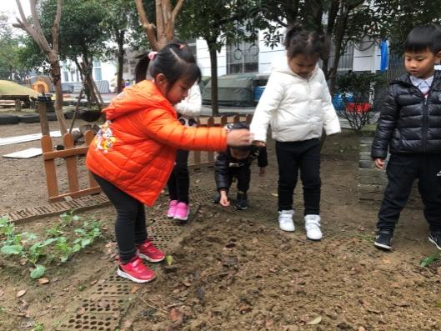

（图33） （图34）

（四）家园合作

除了在园的一些体验，家庭资源作为我们课程的另一大资源也为孩子们提供了多样的秋收体验。晒黄豆、晒稻谷、采橘子、收菜、采扁豆，让幼儿充分感受到了农民秋收的辛劳以及收获的喜悦。

**板块三：走近生活**

了解了农民伯伯的工作，体验了丰收的喜悦和农作物生长种植的不容易，孩子们每天吃饭的时候都会自觉进行光盘行动。有一天午饭时我在介绍菜名的时候，金佳一小朋友发出了疑问：“我们每天吃的菜哪里来的啊？”小朋友大都说是超市买的，只有个别孩子知道菜场也是买菜的地方。为了拓展幼儿经验，了解认识菜场，知道我们每日食用饭菜的来源，我们开展了买菜的实践活动。

（一）实践活动：买菜

活动前我们让孩子与家长共同制定了买菜计划，但出现了一些问题，如计划中除了要买的菜还有调料，有的选择了多道菜，需要购买多种食材。针对以上问题，我们与幼儿商量选择一种菜购买并制定清晰的买菜清单（图35），让幼儿明确自己要买的食材种类和数量。然后通过QQ群与家长互动，让家长根据清单为幼儿准备好相适应的资金。准备工作做好后我们出发去菜场啦，我们参观了解了菜场的功能，根据自己的计划尝试自己买菜（图36），个个满载而归。

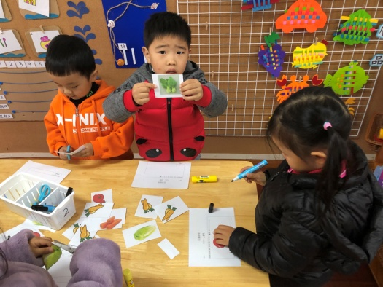 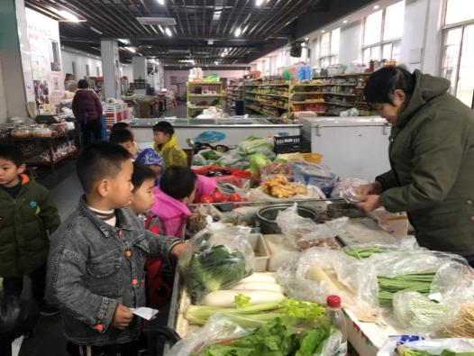

（图35） （图36）

回园后我们开展了谈话活动（图37），共同梳理了买菜的经验：买菜首先要有礼貌地告诉奶奶要买什么菜，买多少，然后问清价格付钱，然后拿菜和找的零钱。晚上我们将买的菜带回家按照计划做成了各种美味的菜肴，个个将光盘行动进行到底（图38）。

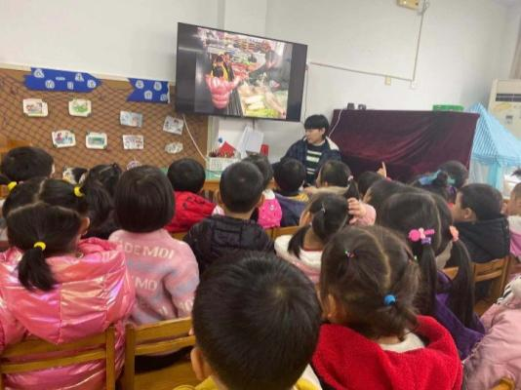 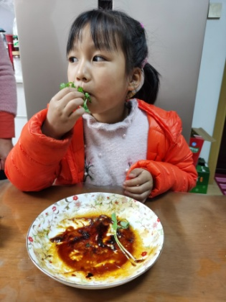

（图37） （图38）

此次活动让幼儿了解到农民伯伯的劳动成果是如何进入我们的生活，提高的幼儿社会交往能力和语言表达能力。

（二）光盘行动

在日常生活中，为了激发幼儿珍惜粮食的意识，养成勤俭节约的还习惯，我们采取了多种评价手段来提升幼儿的积极性。每天午餐后我们会进行自我评价，说一说自己是否做到了光盘行动（图39），还会听一听他人评价，说一说其他小朋友的表现。同时我们将每日的评价反馈到我们的评价墙上，持续两周后我们组织孩子进行光盘小达人评比（图40），总结两周孩子们的表现，评选光盘小达人，孩子们的积极性得到了明显的提高，纷纷争当光盘小达人。

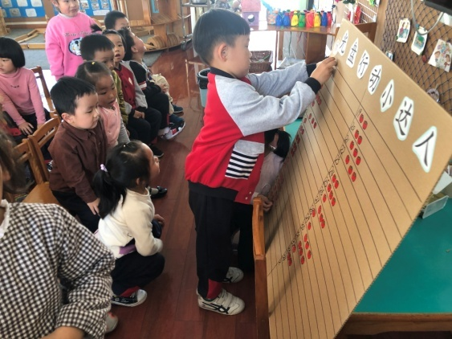 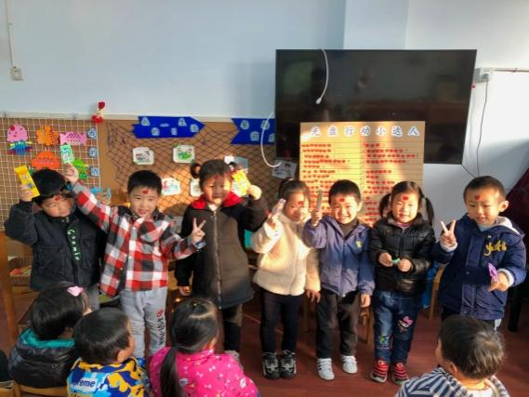

（图39） （图40）

天天小朋友平常在吃午饭的时候非常挑食，吃饭速度慢，而且常常吃到地上全是米饭。我们进行的光盘行动很好地激励了他，他开始大口吃饭，保持桌面干净，不浪费农民伯伯的劳动成果。

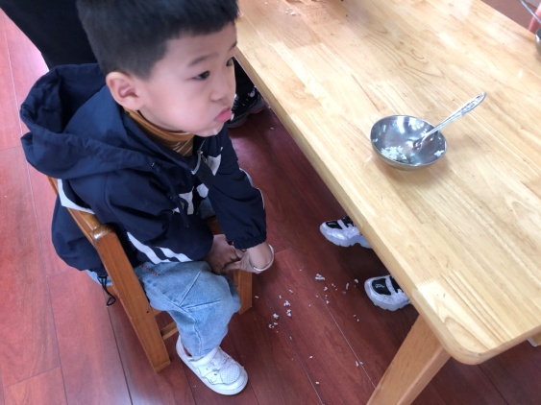 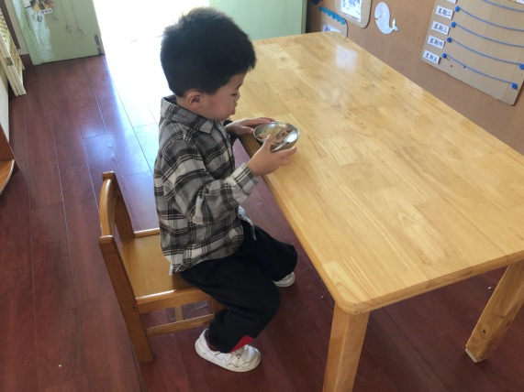

（图23） （图24）

**四、主题反思**

通过这次的课程，我们在各方面收获满满。

幼儿：1.表达能力、社会交往能力、艺术表现能力的提升。通过调查了解、交流等方法，了解农民的工作并能基本完整地讲述自己对农民劳动的感知，认真倾听，愿意与他人交流。 2.科学探究能力的提升。通过实践感知和发现不同季节农民劳动的特点，体验季节对动植物和农民的影响。3.珍惜粮食、勤俭节约好习惯的养成。在收获体验实践活动中体会到农民工作所付出的辛劳，感受到收获的喜悦，在日常生活中能够节约粮食，较好地践行光盘行动。

教师：在课程中提升了观察能力，能够基于观察发现问题，同时采用多样化的支持策略支持幼儿的学习。

家长：积极配合幼儿的学习所需，让家庭成为了幼儿学习的另一大平台，共同见证了孩子的改变和成长。